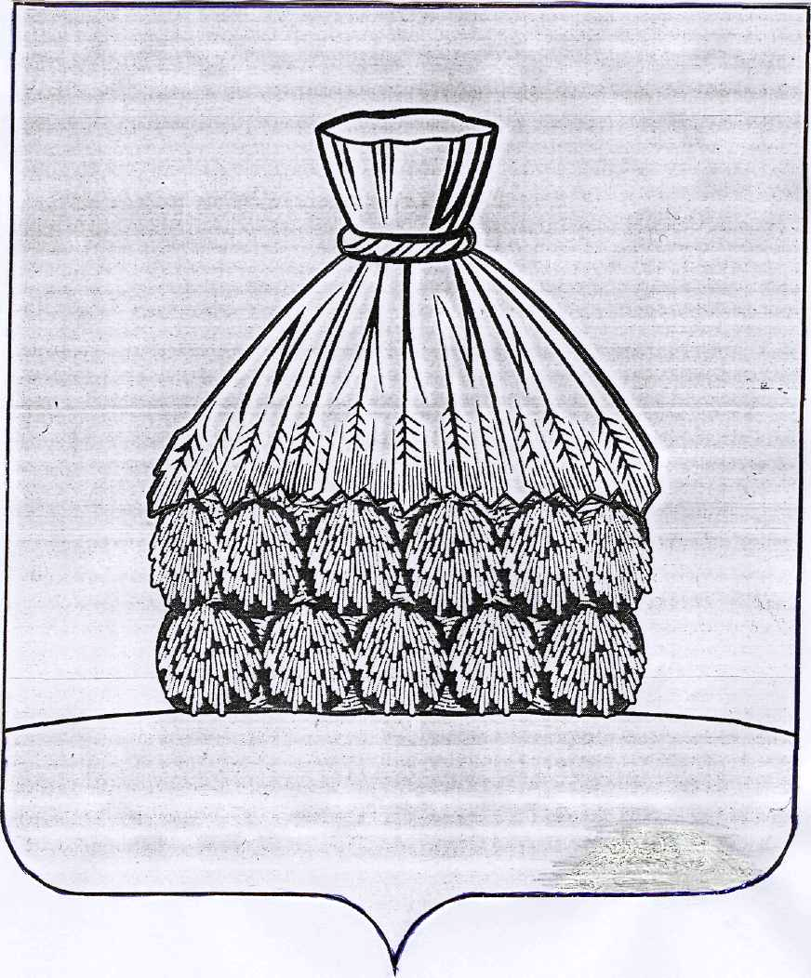 ПРОЕКТ

ПОСТАНОВЛЕНИЕ

АДМИНИСТРАЦИИ СЕЛЬСКОГО ПОСЕЛЕНИЯ СТОРОЖЕВСКО-ХУТОРСКОЙ СЕЛЬСОВЕТ

УСМАНСКОГО МУНИЦИПАЛЬНОГО РАЙОНА ЛИПЕЦКОЙ ОБЛАСТИ

от «___» августа 2017 года с . Сторожевские Хутора № ____

Об утверждении порядка сбора, транспортировки, утилизации и уничтожения биологических отходов на территории сельского поселения Сторожевско-Хуторской сельсовет

В целях предотвращения случаев бесконтрольного захоронения в неустановленных местах трупов павших животных, других биологических отходов, усиления предотвращения возникновения очагов опасных заболеваний, охраны окружающей среды, руководствуясь ветеринарно-санитарными правилами сбора, утилизации и уничтожения биологических отходов от 14. 12. 1995 г. № 13-7-2/469, Федеральным законом Российской Федерации от 30.03.1999 г.№ 52-ФЗ «О санитарно-эпидемиологическом благополучии населения», Законом Российской Федерации от 10.01.2002 г. № 7-ФЗ «Об охране окружающей среды», Федеральным законом от 06.10.2003 г. № 131-ФЗ «Об общих принципах организации местного самоуправления в Российской Федерации» и в соответствии с Уставом сельского поселения Сторожевско-Хуторской сельсовет

ПОСТАНОВЛЯЕТ:

1. Утвердить порядок сбора, транспортировки, утилизации и уничтожения биологических отходов на территории сельского поселения Сторожевско-Хуторской сельсовет Усманского района, согласно приложению.
2. Настоящее постановление подлежит размещению на официальном сайте администрации сельского поселения Сторожевско-Хуторской сельсовет Усманского района.
3. Контроль за исполнением настоящего постановления оставляю за собой.

Глава администрации
сельского поселения
Сторожевско-Хуторской сельсовет Г.М.Терновых

Приложение
к постановлению администрации
сельского поселения
Сторожевско-Хуторской сельсовет
от __.08.2017 г. № __

Порядок сбора, транспортировки, утилизации и уничтожения биологических отходов на территории сельского поселения Сторожевско-Хуторской сельсовет

1.Основные положения
1.1. Настоящий Порядок обращения с биологическими отходами (далее Порядок) регламентирует отношения в области обращения с биологическими отходами, образующимися в результате деятельности юридических лиц, независимо от их организационно-правовых форм, форм собственности, индивидуальных предпринимателей и жизнедеятельности граждан на территории сельского поселения Сторожевско-Хуторской сельсовет.
1.2.Порядок разработан в соответствии с действующими нормативными документами:
- ветеринарно - санитарными правилами сбора, утилизации и уничтожения биологических отходов (от 04.12.1995 № 13-7-2/496);
- Федеральным Законом Российской Федерации от 30.03. 1999 № 52-ФЗ «О санитарно-эпидемиологическом благополучии населения;
- Законом Российской Федерации от 10.01.2002г. № 7-ФЗ «Об охране окружающей среды»;
- Федеральным Законом 06.10.2003 № 131-ФЗ «Об общих принципах организации местного самоуправления в Российской Федерации».
1.3. Порядок действует на территории сельского поселения, до утверждения новых нормативных правовых актов Российской Федерации в сфере обращения с биологическими отходами.
1.4. Задачами в области обращения с биологическими отходами являются:
- улучшение и совершенствование схемы санитарной очистки;
- снижения негативного воздействия биологических отходов на окружающую природную среду и здоровье человека;
- повышение уровня экологического образования населения;
- ответственность каждого юридического или физического лица за деятельность или бездеятельность, которая может привести к загрязнению собственной или других территорий биологическими отходами, а также возбудителями различных болезней, соблюдение установленного порядка сбора, вывоза, утилизации и уничтожения биологических отходов;
- повышение качества контроля за деятельностью всех участников по наведению чистоты и порядка на территории сельского поселения;
- запрещение хозяйственной деятельности всем юридическим лицам, независимо от форм собственности и индивидуальным предпринимателям, связанным с обращением с биологическими отходами без лимитов на размещение отходов.
2. Основные понятия биологических отходов
2.1. Биологическими отходами являются:
- трупы животных и птиц, в т. ч. лабораторных;
- абортированные и мертворожденные плоды;
- ветеринарные конфискаты (мясо, рыба, другая продукция животного происхождения), выявленные после ветеринарно-санитарной экспертизы на убойных пунктах, хладобойнях, в мясоперерабатывающих организациях, рынках, организациях торговли и других объектов;
- другие отходы, получаемые при переработке пищевого и непищевого сырья животного происхождения.
3. Сбор, транспортировка, утилизация и уничтожение биологических отходов:
3.1. Сбор, транспортировка, утилизация и уничтожение биологических отходов является обязательным для исполнения владельцами животных, независимо от способа ведения хозяйства, а также организациями, предприятиями (в дальнейшем - Организациями) всех форм собственности, занимающихся производством, транспортировкой, заготовкой и переработкой продуктов и сырья животного происхождения.
3.2. Владельцы животных, в срок не более суток с момента гибели животного, обнаружения абортированного или мертворожденного плода, обязаны известить об этом ветеринарного специалиста, который на месте, по результатам осмотра, определяет порядок утилизации или уничтожения биологических отходов.
3.3. Владельцы животных, в срок не более суток с момента гибели животного, обнаружения абортированного или мертворожденного плода, обязаны известить администрацию поселения для организации транспортировки, утилизации или уничтожения биологических отходов.
3.4. Обязанность по доставке биологических отходов для переработки или захоронения (сжигания) животных, хозяевами которых являются жители ведущие личное подсобное хозяйство, возлагается на владельца животных.
3.5.4. Обязанность по доставке биологических отходов для переработки или захоронения (сжигания) животных, возлагается на юридических или физических лиц, осуществляющих хозяйственную деятельность.
3.5. В исключительных случаях, при массовой гибели животных от стихийного бедствия и невозможности их транспортировки для утилизации, сжигания или обеззараживания в биотермических ямах, допускается захоронение трупов в землю только по решению Главного государственного ветеринарного инспектора Липецкой области.
3.6. Запрещается сброс биологических отходов в водоемы, реки и болота.
3.7. Категорически запрещается сброс биологических отходов в бытовые мусорные контейнеры и вывоз их на полигоны для сбора ТБО.
3.8. Биологические отходы, зараженные вирусными болезнями (сибирская язва, чума, бешенство и др.) сжигают на месте, а также в трупосжигательных печах или специально отведенных площадках.
4. Сбор и транспортировка биологических отходов
4.1. Ветеринарный специалист при осмотре биологических отходов дает заключение об их уборке, утилизации или уничтожении.
4.2. В случаях заболевания животного сибирской язвой, чумой, бешенством и другими заразными болезнями, представитель Госветнадзора дает обязательное для исполнения всеми лицами о забое или уничтожении животных.
4.3. Организация сбора и уничтожения трупов диких (бродячих) животных проводится администрацией сельского поселения.
4.4. При обнаружении трупа в автотранспорте, в пути следования или на месте выгрузки животных, их владелец обязан обратиться в ближайшую организацию государственной ветеринарной службы, которая дает заключение о причине падежа, определяет способ и место утилизации или уничтожения павшего животного.
5. Утилизация биологических отходов
5.1. Биологические отходы, осмотренные ветеринарной службой, утилизирует специализированная организация согласно договору.
6. Ответственность за несоблюдение требований обращения с биологическими отходами
В случае несоблюдения настоящего Порядка, индивидуальные предприниматели и юридические лица, а также граждане, виновные в нарушении требований обращения с биологическими отходами, несут ответственности в соответствии с действующим законодательством.

